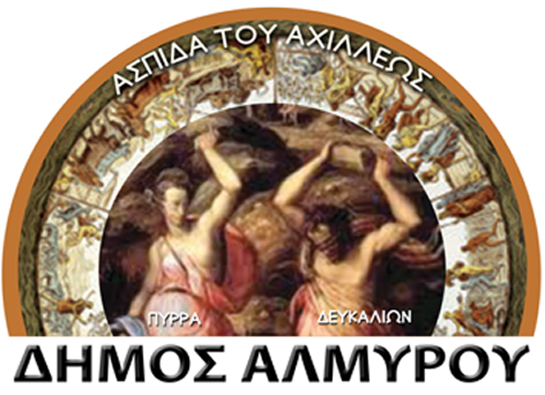
ΕΛΛΗΝΙΚΗ ΔΗΜΟΚΡΑΤΙΑ  ΝΟΜΟΣ ΜΑΓΝΗΣΙΑΣ  ΔΗΜΟΣ ΑΛΜΥΡΟΥ  ΔιευθυΝΣΗ ΔιοικητιΚΩΝ & Οικονομικών υπηρεσιων  ΤΜΗΜΑ ΥΠΟΣΤΗΡΙΞΗΣ ΠΟΛΙΤΙΚΩΝ ΟΡΓΑΝΩΝ  ΟΙΚΟΝΟΜΙΚΗ ΕΠΙΤΡΟΠΗ  Πληροφ. : Ελένη Ράπτη  Τηλέφωνο: 24223 50221  Fax : 24220 29201 |  | Αλμυρός 15 Ιουνίου 2012  Αριθ. Πρωτ. 12175  ΠΡΟΣ  Τα μέλη της Οικονομικής Επιτροπής  Δήμου Αλμυρού

ΠΡΟΣΚΛΗΣΗ
Καλείστε να προσέλθετε στην 13η Δημόσια Τακτική Συνεδρίαση στο Δημοτικό Κατάστημα την 19^{η} του μηνός Ιουνίου του έτους 2012 ημέρα Τρίτη και ώρα 13:00 για συζήτηση και λήψη απόφασης στα παρακάτω θέματα:

- Έγκριση πρακτικού δημοπρασίας για την ανάδειξη αναδόχου του έργου «Διαμόρφωση πάρκου Κροκίων Αλμυρού».

Ο Δήμαρχος – Ως Πρόεδρος
της Οικονομικής Επιτροπής

Ευάγγελος Χατζηκυριάκος

